Projeto
Cuidar de si, cuidar do outro, cuidar deste lugar....

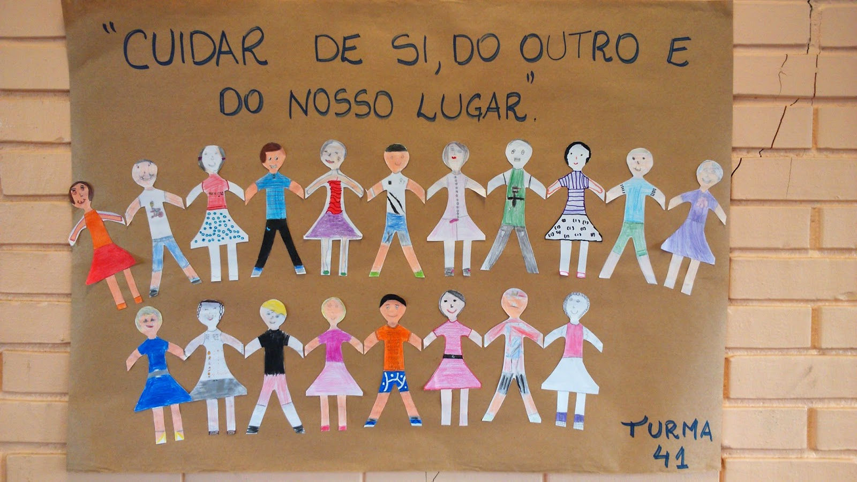

Melo Viana
2018

Tema: Valores na Escola
Título: “Cuidar de si, cuidar do outro, cuidar deste lugar....”
Público Alvo: Todos os alunos da escola
Duração: Ano letivo de 2018
Introdução/Justificativa
Vivemos em um tempo de flexibilização, valores que dantes eram essenciais e ensinados pelas famílias, raramente, são vivenciados no espaço escolar. Palavras de cordialidade, atitudes de respeito e tolerância, raramente, permeiam as relações interpessoais em nossa sociedade e, por conseguinte na escola. No ano de 2017, elaboramos, de modo conjunto com toda a comunidade escolar, conforme sugestão na SEE/MG, o nosso Plano de Convivência Democrática. No entanto, percebemos que antes de sua implementação precisamos trabalhar de modo mais efetivo e direto dentro das salas de aula valores básicos que devem constituir as nossas relações com o outro, como: ética, respeito, tolerância, ou seja, fazer com que todos possam perceber que direito e dever são verso e reverso da mesma moeda. É preciso entender um grande ensinamento que o Apostolo Paulo nos deixa quando escreve a comunidade de Corinto e diz assim: tudo nos é permitido mas nem tudo nos convém. Assim, ao colocarmos em prática o referido projeto, acreditamos que todos nós que compomos o cenário educacional da escola Melo Viana, possamos vivenciar e experienciar valores como respeito, tolerância e solidariedade de modo mais efetivo. Desta fora, nossas relações uns com os outros poderão ser mais harmônicas.
Assim, diante deste contexto de vivencias e acontecimentos, justifica-se este projeto, pois na observância das rotinas de convivência entre os atores que compõem o cenário da escola, pensamos em criar algumas estratégias de se repensar nossos comportamentos e desenvolver em nós atitudes de afetividade, ética, cidadania, minando, aos poucos, as dificuldades encontradas no trato com o outro, ou melhor, no saber mediar, de modo mais racional e menos emocional os conflitos relacionais que todos estamos expostos em nossa convivência. Assim, propomos durante o ano letivo de 2018, trabalhar com este projetão que se desdobrará em 3 subprojetos dentro desta temática. O Primeiro destes subprojetos será: “ A canoa não virou...praticas de solidariedade e amizade.” Este subprojeto será realizado nos meses de fevereiro e março.
Objetivo Geral
Melhorar as relações intrapessoais, interpessoais bem como desenvolver atitudes de cuidado consigo mesmo, com o outro e por conseguinte com o ambiente.
Objetivos específicos
- Proporcionar a alunos e professores conjuntamente a reflexão sobre a necessidade de respeito e tolerância entre todos através da aplicação dos direitos e deveres de cada um;
- Elaboração do dicionário de valores;
- Compreender o sentido da ética para o exercício da cidadania,
- Elaboração de um código de ética para a escola;
- Conhecer melhor o Estatuto da Criança e do Adolescente (ECA);
- Conhecer nosso Plano de Convivência Democrática;
- Entender o sentido do que seja cuidar...
- Melhorar a autoestima de todos os envolvidos;
Metodologia
O desenvolvimento do projeto, ou melhor dos subprojetos, utilizará uma metodologia de aulas chamadas de aulas de Educação em Valores Humanos (EVH).
As aulas de EVH consistem em oficinas diferenciadas que se iniciam por um relaxamento ou “harmonização” para acalmar os alunos, melhorando a atenção e a concentração do grupo durante a realização das atividades. Essa harmonização deve ser acompanhada, preferencialmente, por uma música suave de fundo.
Após esse relaxamento, fazemos a leitura, interpretação e reflexão de um texto (como, por exemplo, uma música, uma fábula ou parábola) que se refira a algum dos valores/temas abordados pelo projeto, a saber: amor, paz, respeito, responsabilidade, verdade, justiça, ética e cidadania.
Durante a reflexão sobre o texto, os alunos são levados a expor suas opiniões e até a compartilhar experiências pessoais sobre o tema discutido, gerando uma maior integração entre todos os participantes. O encerramento dessas aulas ocorre com uma dinâmica de grupo relacionada ao tema do texto cujo objetivo é reforçar os aspectos mais importantes de forma lúdica e divertida.
1º Subprojeto
“A canoa não Virou... Práticas de solidariedade e amizade”
Detonação do Projeto – Sábado Letivo
Durante o primeiro sábado letivo dividiremos a escola em duas equipes que desenvolverão durante o desenrolar do projeto atividades da Gincana da Solidariedade e da Amizade... As provas desta gincana serão pautadas em atividades de respeito à diversidade para que os alunos possam refletir e mudar atitudes de preconceito e bullying com o outro.
1ª atividade
- Cada turma escolherá entre os alunos dois capitães que liderarão suas equipes dia 23/02;
- Divisão dos alunos entre equipe Azul e Branco. Cada equipe escolherá 3 professores auxiliadores e dois pais de alunos para serem guardiões; ( 50 min)
- OBS: dos 16 capitães escolhidos as equipes escolherão 04 um de cada série para liderem as equipes.
- Escolher um mascote para cada equipe e um grito de guerra; ( 30 min)

2ª atividade
- Inicio das provas
Quadro de Provas
Número | Prova | Objetivo | Responsável | Tempo
1 | Cada equipe deverá apresentar uma esquete retratando uma historia de amizade e solidariedade | - Desenvolver atitudes de respeito ás diferenças; | Capitães das equipes, professores auxiliadores e pais guardiões | 20 min
2 | Cada equipe deverá escolher dois representantes para prova de habilidade | - Descontração | Capitães das equipes, professores auxiliadores e pais guardiões | 20 min
3 | Escolher 3 alunos para fazer sua apresentação nos moldes da propaganda da Igreja Universal. Um dos alunos falaram de si, o outro falará do grupo e outro do lugar. | - Desenvolver habilidade de autoapresentação e se reconhecer como parte de um grupo;  - Desenvolver sentimento de pertença |  | 30 min
4 | Trazer alguém portador de necessidade especial até a escola para relatar sobre suas experiências durante a semana | - Conhecer a realidade de um portador de necessidade especial | Capitães das equipes, professores auxiliadores e pais guardiões | Até quinta feira dia 01/03
5 | Apresentação do mascote da equipe mostrando aos outros uma atividade que se relacione ao tema do projeto | - Desenvolver capacidade de associação e relação. |  | 30 min
6 | Atividade da semana: Mostrar mudanças de comportamento nas salas de aula iniciando com a limpeza do ambiente. | - Conscientizar para mudanças de hábitos e cuidado com o ambiente |  | Semana do dia 26/02 a 02/03

Inicio das atividades da semana do dia 19/02/17
1º Momento
Assistir o filme o Extraordinário
Roteiro e trabalho sobre o filme
- Qual lição podemos tirar da historia apresentada no filme?
- Você acha que esta historia é apenas ficção (fantasia) ou poderia acontecer de fato entre nós?
- Qual a importância da personagem “Jack” na trama?
- Com quais dos temas abaixo podemos relacionar este filme:
A( ) Bullying B( ) Diversidade C ( ) adolescência D( ) tolerância E ( ) Educação F ( ) amizade
- A partir da escolha do tema acima justifique sua resposta: Escrevendo um pequeno texto fazendo uma relação do tema com a historia.
- Você se identifica com algum personagem do filme? Justifique
- Se você fosse aluno da escola que recebeu Auggie como você reagiria?
- Nossa escola está preparada para receber um aluno com Auggie, ou melhor para lidar com alguma situação semelhante a da escola do filme? Justifique
- Relacione a historia do filme com alguma situação ou fato vivenciado por você ou sua família ou na própria escola.
- Existe relação da história contada no filme e o que sua religião ensina? Justifique
- Escreva uma carta como se você fosse aluno da escola para Auggie.
- Você gostou do filme?

2º Momento
Os professores de L. Portuguesa deverão fazer em todas as turmas a ressignificação da letra da canção: “ A canoa virou” Isac Monteiro.
A canoa virou
Pois deixaram ela virar
Foi por causa de Maria
Que não soube remar
Se eu fosse um peixinho
E soubesse nadar
Eu tirava Maria
Do fundo do mar
Siri pra cá,
Siri pra lá
Maria é bela
E quer casar.

Esta reflexão deverá começar a partir das seguintes perguntas:
- Porque a canoa virou?
- Estava apenas a Maria na Canoa? Comprove sua resposta.
- Qual valores podemos perceber que existe na letra desta canção infantil?
- Qual relação existe entre a canoa e nosso ambiente escolar?
- Quais atitudes fazem com que nossa canoa afunde?
- O que podemos fazer para ela não afundar?
3º momento
Professor de Educação Física e de Artes confeccionarão barcos de papel colorido para serem pregados em um grande mural. Nas folhas coloridas os alunos deverão escrever atitudes pessoais que cada um deve ter para que aquele barco não vire, e escrever ainda caso o barco de algum colega vire o que fazer para ajuda-lo?
Sábado letivo: Gincana da amizade e solidariedade
4º Momento
Professores de História e geografia falarão sobre o conceito de ética. Onde surgiu e como ela é importante na construção das relações humanas. Exemplificar atitudes éticas e não éticas em nossa sociedade. Exemplificar aos alunos o que é um código de ética, por exemplo: parte do código de ética da medicina. Fazer um painel, informativo ou pensar com os alunos uma forma de socializar o resultado das reflexões...
5º Momento
Professores de Religião, Artes e ciências falaram sobre direitos e deveres. A necessidade de se cultivar o respeito e a tolerância para termos relações mais saudáveis. Refletir como seria viver em uma sociedade onde não houvesse deveres... Fazer um painel, informativo ou pensar com os alunos uma forma de socializar o resultado das reflexões...Nas aulas de artes confeccionar um Mascote para cada turma que deverá ter dentro dele palavras que simbolizem os valores discutidos com a turma
6º Momento
Professores de matemática, inglês e português elaborarem o código de ética para a escola.
7º Momento
Professores de Historia e Geografia trabalhar com alguns artigos do ECA. E professores de Língua Portuguesa confeccionar o dicionário de valores.
8º Momento
Professores de Ciências, Religião, inglês, artes, refletir sobre nosso Plano de Convivência...
Resultados Esperados
Esperamos que toda a nossa comunidade escolar possa participar das reflexões e começar a implementar mudanças em suas posturas e relações com o outro.
Cronograma das Atividades
Atividade | Período | Responsável
1º Momento | 19/02/2018 | Todos
2º Momento | 20/02/18 a 23/02/18 | Prof. De L. Portuguesa
3º Momento | 24/09/2018 | Prof. Ed. Fisica e Artes e demais profissionais
4º Momento | 26/02/18 a 02/03/18 | Prof. De Historia e Geo
5º Momento | 05/03/18 a 09/03/18 | Prof. Religião, Artes e Ciências
6º Momento | 12/03/18 a 16/03/18 | Prof. Mat, Inglês, Port.
7º Momento | 19/03/18 a 23/03/18 | Prof. Hist., Geo, Port.
8º Momento | 26/03/18 a 30/03/18 | Todos os professores

Bibliografia
BRASIL, Parâmetros Curriculares Nacionais. Ministério da Educação e do Desporto/Secretaria de Educação Fundamental, 1997.

FREIRE, Paulo. Pedagogia da Autonomia: Saberes Necessários para a Prática Educativa. São Paulo: Paz e Terra, 1999.

QUEIROZ, Tânia Dias; BRAGA, Márcia Maria Villanacci e LEICK, Elaine Penha. Pedagogia de Projetos Interdisciplinares. São Paulo: Rideel, 2001.

REVISTA: Construir Notícias. Ano 04. Setembro/Outubro 2005.

REVISTA: Mundo Jovem: Educação para a Paz. Março/2000.

http://www.projetovaloreshumanos.com.br/?secao=planos_de_aula

